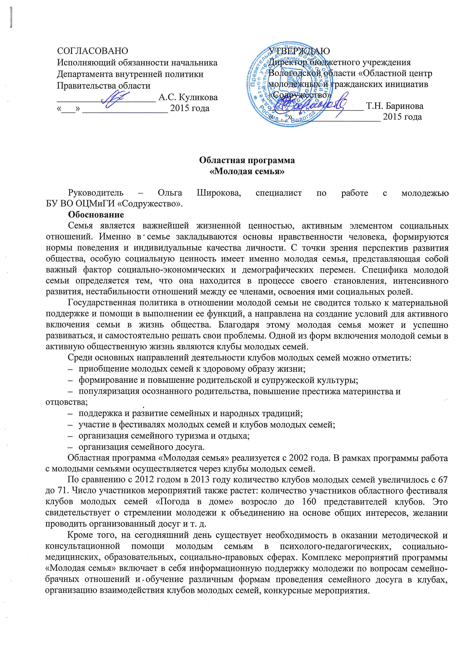

С 2013 года большинство мероприятий проводится не только для членов клубов, но и для других жителей муниципальных районов. Многие клубы привлекают к участию в своих мероприятиях неблагополучные семьи, подростков с девиантным поведением и т. д.

Клубное движение молодых семей имеет ряд проблем, которые могут быть частично решены в результате реализации данной программы. Одна из наиболее важных – это отсутствие системы преемственности в клубах. Клубу молодой семьи, как и любому другому общественному объединению, необходимо вести постоянную работу по привлечению новых членов, обучению актива объединения и т. д.

На развитие клубного движения молодых семей и направлена областная программа «Молодая семья».

**Цель и задачи программы**

**Цель** – содействие укреплению института молодой семьи через развитие клубного движения молодых семей Вологодской области.

**Задачи:**

* содействовать повышению престижа семейного образа жизни, семейных ценностей и

традиций среди молодежи;

* способствовать повышению уровня социальной активности молодых семей;
* стимулировать деятельность клубов молодых семей, направленную на решение актуальных проблем данной категории;
* организовать систему информационно-консультационной помощи молодым семьям;
* создать условия для обмена опытом деятельности клубов молодых семей.

**Учредители и организаторы программы**

Учредитель – бюджетное учреждение Вологодской области «Областной центр молодежных и гражданских инициатив «Содружество» при участии Департамента внутренней политики Правительства области.

Организатор – бюджетное учреждение Вологодской области «Областной центр молодежных и гражданских инициатив «Содружество».

**Участники программы** – семьи Вологодской области.

**Механизмы реализации программы:**

* актуализация базы данных клубов молодых семей;
* информирование молодых семей и широкой общественности о реализуемых проектах

через СМИ и социальные сети;

* проведение обучающих семинаров для руководителей и активистов клубов молодых

семей;

* методическое сопровождение мероприятий клубов молодых семей;
* расширение спектра направлений деятельности клубов молодых семей (педагогическая

поддержка молодых родителей, психологическая помощь молодым семьям, обмен опытом семейной жизни, семейный туризм и т. д.).

**План реализации программы на 2015 год**

|  |  |  |
| --- | --- | --- |
| **№ п/п** | **Мероприятия** | **Сроки** |
| 1. | Областной конкурс «Вологодское подворье» | Январь – сентябрь |
| 2. | Конкурс «Династия» | Январь – сентябрь |
| 3. | Фестиваль клубов молодых семей «Погода в доме» | Февраль – апрель |
| 4. | Флешмоб в День Петра и Февроньи | 8 июля |
| 5. | Проект «Коммуналка» | 3 выезда по отдельному графику |
| 6. | Участие во Всероссийском фестивале клубов молодых семей | Ноябрь |
| 7. | Ведение группы ВКонтакте | В течение года |
| 8. | PR-сопровождение мероприятий клубов молодых семей (создание промо-ролика о семейных ценностях) | В течение года |

ПРОЕКТЫ

Областной конкурс «Вологодское подворье»

**Цели:** укрепление и поддержка семей, пропаганда и передача опыта, семейных традиций молодому поколению, поддержка ветеранов, укрепление и расширение личных подворий, привлечение молодежи к активному труду по производству сельскохозяйственной продукции для обеспечения своей семьи продуктами питания.

**Сроки:** январь – сентябрь.

**Участники:**

* молодые семьи (возраст каждого из супругов не должен превышать 35 лет),

проживающие в сельской местности, ведущие личное подсобное хозяйство, не зарегистрированное в качестве крестьянского (фермерского) хозяйства;

* ветераны и пенсионеры, проживающие в сельской местности, ведущие личное

подсобное хозяйство, не зарегистрированное в качестве крестьянского (фермерского) хозяйства. При этом возраст участников должен быть не менее 55 лет – для женщин и 60 лет – для мужчин.

**Содержание**

Конкурс проводится по двум категориям: «Молодежное подворье» и «Ветеранское подворье». Конкурсная комиссия рассматривает представленные на конкурс документы, осуществляет выезды в муниципальные образования области в соответствии с графиком. При подведении итогов в каждой категории определяются победители, а также лучшие в номинациях:

– «За сохранение лучших семейных традиций и воспитание детей через труд»;

– «Самое благоустроенное подворье»;

– «За высокие результаты в производстве и реализации сельскохозяйственной продукции»;

– «Лучшие пчеловоды»;

– «Лучшие огородники»;

– «Лучшие садоводы»;

– «Лучшие цветоводы»;

– «Лучшие животноводы»;

– «За рационализаторский потенциал»;

– «За сохранение народных ремесел»;

– «За активное участие в жизни территории муниципального района».

Кроме того, участники конкурса могут получить приз зрительских симпатий.

В рамках торжественного мероприятия по награждению победителей проводится выставка-презентация подворий участников итогового этапа конкурса, на которой могут быть представлены: образцы выращенных культур в натуральном и переработанном виде с рецептом приготовления; фотографии, альбомы, кулинарные книги семьи и др.; изделия, поделки; садовые цветы, композиции из цветов и т. п.

Конкурс «Династия»

**Цель** – выявление и поддержка российских династий, внесших существенный вклад в экономическое, социальное и культурное развитие страны.

**Сроки:** январь – сентябрь.

**Участники** – семейные династии, представители которых проживают и работают в настоящее время или работали и проживали ранее в России.

По условиям данного конкурса династией считаются члены одной семьи и их близкие родственники в количестве от трех поколений и более.

**Содержание**

Участники представляют конкурсные материалы (эссе, видеофильм, мультимедийная презентация) по номинациям:

«Семья в профессии» – для династий, представители которых работали и работают в одной профессиональной сфере;

«Гордость России» – для династий, представители которых являются выдающимися жителями России.

Конкурсная комиссия рассматривает представленные на конкурс документы. По итогам определяются победители (три династии в номинации), награждение которых состоится в рамках фестиваля «Арт-профи».

Фестиваль клубов молодых семей «Погода в доме»

**Цель** – активизация клубного семейного движения Вологодской области.

**Сроки:** апрель.

**Участники** – члены клубов молодых семей в возрасте до 30 лет.

**Содержание**

В рамках фестиваля запланированы конкурсные задания, а также тренинги, психологические игры, беседы, лекции, консультации специалистов. Победитель областного фестиваля может представлять Вологодскую область на Всероссийском фестивале клубов молодых семей.

Проект «Коммуналка»

**Цель** – создание условий для информационно-деятельностного обмена между членами клубов молодых семей Вологодской области.

**Сроки:** 3 выезда по отдельному графику.

**Участники** – члены клубов молодых семей.

**Содержание**

Данный проект является площадкой для обмена опытом деятельности клубов молодых семей. При этом один из клубов является соорганизатором встречи клубов из близлежащих муниципальных районов у себя в гостях. На встречах участники могут получить информацию о различных формах проведения семейного досуга, консультации специалистов по интересующим участников вопросам.